**Atividade**

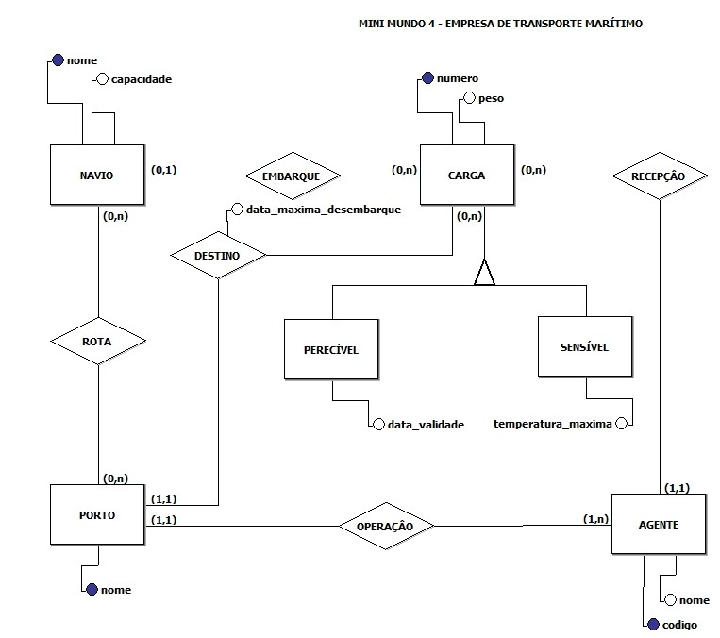

Sublinhado - Chave Primária

**Negrito** - Chave Estrangeira

**Modelo Lógico Relacional**

Agente (Código, Nome, **Número**)

Operação (**Código**, **Nome [Porto]**)

Porto (Nome, **Nome [Navio]**)

Navio (Nome, Capacidade, **Número**)

Embarque (**Número**)

Carga (Número, Peso)

Perecível (Número, Data_validade)

Sensível (Número, Temperatura_maxima)

Destino (Data_maxima_desembarque, **Nome [Porto]**)

Recepção (Número, **Número**, **Código**)

**Correção**

